ВНИМАНИЕ, РОДИТЕЛИ!
Ежедневно на дорогах в результате ДТП гибнут и травмируются люди.
Чтобы избежать трагедии, необходимо строго соблюдать
правила дорожного движения!

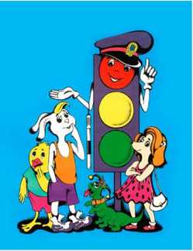
• Объясняйте детям правила дорожного движения и личным примером показывайте необходимость их строгого соблюдения!
• Не переходите дорогу на красный или желтый сигнал светофора. Переходите дорогу только в местах, обозначенных дорожным знаком "Пешеходный переход".

• Крепко держите ребёнка за руку при переходе проезжей части. Убедитесь, что водители вас видят.

• Не выходите с ребенком из-за кустов или машины, не осмотрев предварительно дорогу.

Не разрешайте детям играть вблизи дороги и на проезжей части.

ОГИБДД МУ МВД РФ «Новочеркасское»

ВНИМАНИЕ, РОДИТЕЛИ!
Ежедневно на дорогах в результате ДТП гибнут и травмируются люди.
Чтобы избежать трагедии, необходимо строго соблюдать
правила дорожного движения!

• Объясняйте детям правила дорожного движения и личным примером показывайте необходимость их строгого соблюдения!
• Не переходите дорогу на красный или желтый сигнал светофора. Переходите дорогу только в местах, обозначенных дорожным знаком "Пешеходный переход".

• Крепко держите ребёнка за руку при переходе проезжей части. Убедитесь, что водители вас видят.

• Не выходите с ребенком из-за кустов или машины, не осмотрев предварительно дорогу.

Не разрешайте детям играть вблизи дороги и на проезжей части.

ОГИБДД МУ МВД РФ «Новочеркасское»

